课程设计报告

学 号 201610411217 姓 名 李鉴宣
学 号 201610411228 姓 名 袁超
班 级 计科二班
题 目 食堂点餐系统
授课老师 袁飞

目录
第1章 概述 1
1.1课程设计的核心任务 1
1.2课程设计工作进程 1
第2章 需求分析 2
2.1用户需求 2
2.1.1业务需求 2
2.1.2商业需求 2
2.2可行性分析 2
2.2.1技术可行性 2
2.2.2经济可行性 2
2.3系统功能 3
第3章 概要设计 4
3.1系统E-R图 4
3.2系统用列图 5
3.3系统架构图 6
第4章 详细设计与系统实现 7
4.1 业务逻辑设计与实现 7
4.2 表现层设计与实现 7
4.3 项目难点及解决方案 7
4.4 典型代码片段与设计过程 7
第5章 测试与部署 8
5.1 系统测试 8
5.2 系统部署 8
第6章 课程设计总结 9
6.1 系统基本软件度量数据 9
6.2 课程设计项目的收获与展望 9

概述

1.1课程设计的核心任务
课程设计的核心任务主要是通过对Java web和MySQL两门课程的学习之后，运用Java web和MySQL技术实现一个食堂点餐系统。完成课程设计报告的编写和项目源码的实现，最后将项目部署到服务器上。

1.2课程设计工作进程

本项目的设计开发主要分为以下三个阶段：

第一个阶段主要实现项目需求分析的编写、业务逻辑的分析、E-R图、用列图、系统架构图的设计。

- 第二个阶段编写相应代码实现系统的各个功能数据库表的具体实现。

(3) 第三个阶段实现系统项目的最终测试和部署以及课程设计报告文档。

需求分析

2.1用户需求

2.1.1业务需求
我们项目的主要业务需求有以下几点：
- 作为用户可以选择餐桌、选择菜系、查看菜单、搜索菜名、加入餐车、查看订单、取消订单、完成订单。
- 作为商家可以实现登陆功能、增减餐桌、增减菜系种类、增减菜品信息、查看用户点餐信息。
- 作为管理员实现对食堂信息、食堂商户信息以及用户信息的管理与统计方便食堂的管理。

2.1.2商业需求
考虑到当下网络的发达以及智能设备的普及，很多人都更加偏爱于在网上平台点餐，浏览所有的商品之后再选择自己想要，而不需要匆忙的去排队点餐并且还没有时间看清楚所有的餐品信息，此外一个食堂和商家拥有这样一个平台也方便了商家对于菜品等信息的管理，也方便了对食堂的管理。基于这样一个痛点我们打算开发一个基于Java web与MySQL的食堂点餐系统来解决这样一个痛点。

2.1.3 特殊需求

本系统是专门为食堂提供服务的系统，考虑到用户多数都是学生和食堂的商家因此我们的系统必须保证信息的准确性，以及信息的及时性；针对用户（学生）可以制定更加完善的服务。比如在点餐的前一天可以邀请用户（学生）参与投票选择自己想在哪一个食堂哪一个商户吃什么，便于食堂商家准备餐品从而可以避免不必要的浪费和不足等问题。

2.2可行性分析

2.2.1技术可行性
本项目是一个基于Java web的食堂点餐系统，用到的主要技术是Java web与MySQL。Java EE体系作为当下最流行的Java web技术拥有完善的文档和生态环境；MySQL作为当下最流行的高性能数据库同样拥有完善的技术文档和生态环境；对此可以保证我们项目的开发质量和开发进度。在项目开发过程中使用到的主要软件与平台有，代码编写使用Eclipse、数据库的实现使用MySQL数据库、项目的打包构建使用maven、项目的本地测试部署使用Tomcat、项目的开发使用Windows平台、项目的最终部署使用腾讯云服务器centos7操作系统。

2.2.2经济可行性
本项目的开发所使用的Eclipse是免费的，使用的数据库MySQL是开源免费的，使用的构建打包工具Maven是免费的，本地部署测试使用Tomcat是开源免费的。最终部署的服务器时采用的腾讯云服务器以及域名的购买都是在我们现有的经济基础之上可以承受的。在项目的后期维护上面的费用一级开发阶段的经济都是可行的。

2.3系统功能
本系统主要是基于Java web与MySQL的食堂点餐系统，系统的主要功能包括商家后台：食堂商家可以实现登陆功能、增减餐桌、增减菜系种类、增减菜品信息、查看用户点餐信息，用户可以选择餐桌、查看菜单、搜索菜名、加入餐车、查看订单、取消订单、完成订单，系统的管理员能够实现对食堂信息、商户信息、用户信息的管理。

2.4领域逻辑
商家每天在点餐系统上提供的餐品数量是有限的，如果用户选择了一样菜品那么相应的菜品数量就会从当天售卖的总数中减少一份，如果由用户点了餐并且付了款但又想退款，那么这个事务就会回滚到他最初始的状态，商品减少的数量会重新加一。

概要设计

3.1系统E-R图
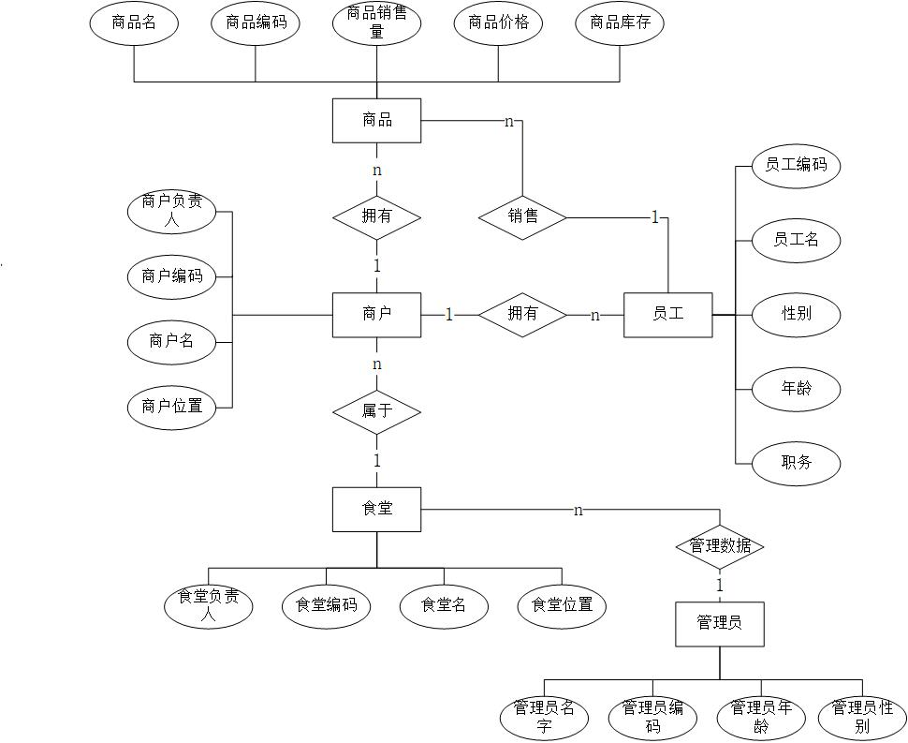

3.2系统用列图
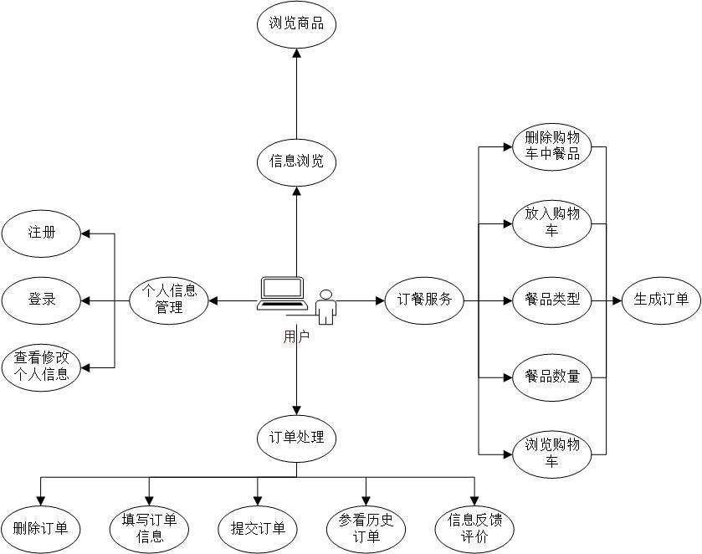

3.3系统架构图
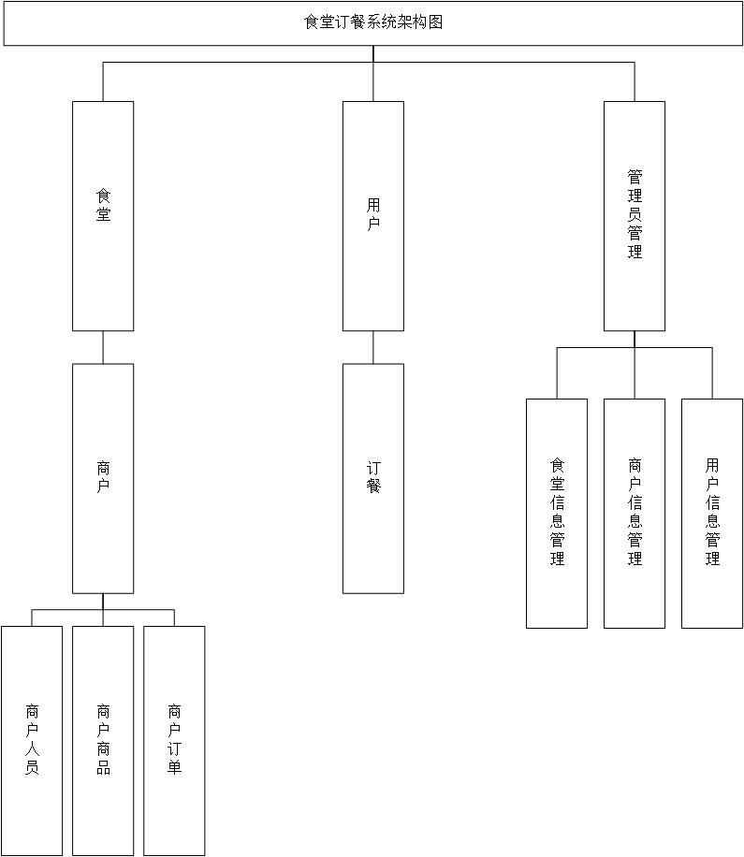

详细设计与系统实现

业务逻辑设计与实现
用户通过点击座位可以选择餐桌点菜，当进入餐桌后，在这里由于为了用户的需求，设计了许多的餐桌，餐桌的座位数量以及餐桌的编号等信息商家可以自己在后台进行修改。这种设计方便多用户选择避免了用户登录的繁琐以及响应时长注册登录复杂等的弊端。当用户点击指定餐桌编号进入餐桌后，可以在其中进行菜系的选择以及菜品信息的浏览，当用户选择完菜品后，用户可以将菜品添加到自己的订单中，在订单中查看自己的选菜信息后直接下单，点击结账，就完成了点餐的业务逻辑。

表现层设计与实现
我们的网页初始界面是一个选择餐桌的界面，上边呈现的是在线的餐桌数量以及编号信息，暂时只能实时显示餐桌的状态，后期会做相应的升级修改，让餐桌能够实时的显示是否处于被选择的状态还是未选择的状态。点击指定餐桌后，就会进入菜品信息的展示的界面，而用户就固定到了所选取的桌号。在菜品信息浏览的页面左边大部分为餐品选样，设计了多页来存放大量的菜品。右边就是选菜的购物车和菜品的分类，当点击后就可以进行菜品的分类，以供方便选择。在菜单购物车页面就可以选择菜品删除和完成订单选项。

项目难点及解决方案
项目难点在于一个对于食堂的点餐系统，刚开始我们设计的是一种外卖的形式，需要用户注册，定外面员来进行配送等等，但细想一下不可行，于是改成了在食堂桌号上在线点餐的这种方式，既方便，又不用户注册这种繁琐的步骤，只需要用户选定餐桌，在餐桌上点餐，完成订单后，出菜，就可以了。更加符合食堂的这种情形。同时我们不得不面对的一个问题就是当就餐高峰期同时有很多用户访问我们的系统是否会造成我们的项目瘫痪以及各种中信息是否能够正确的显示。此外当下还有一个问题就是如果同一时间点击同意餐桌那么我们将无法确定到底是谁选择了这个指定餐桌编号，我们选择的解决方法是在餐桌数据库表上设置一个状态信息目录，当有用户点击进入了指定餐桌后就将次餐桌的状态信息设置为有人，但与此同时又有一个问题就是要为用户设置一个当用户就餐完成之后要将餐桌的状态信息修改为无人，初步想到的解决方案是当用户结束用餐后通过用户点击某个按钮修改数据库表中座位的状态信息。

典型代码片段与设计过程
数据库配置设计典型代码片段：
String DATASOURCE_URL = "jdbc:mysql://127.0.0.1:3306/test2?characterEncoding=UTF-8";
String DATASOURCE_USER = "yuanchao";
String DATASOURCE_PASSWORD = "admin@YC001";
String DATASOURCE_DRIVER = "com.mysql.jdbc.Driver";

商家后台登陆设计典型代码片段：
@Service public class UserService {
@Inject private UserDao userDao; /** * 验证邮箱是否存在 * 存在 --> true * * @param email * @return */
public boolean checkEmail(String email) {
User user = new User();
user.setEmail(email); List<User> select = userDao.select(user);
return CollectionUtil.isNotEmpty(select);
}
public User login(String email, String password) {
User user = new User(); user.setEmail(email);
user.setPassword(password);
List<User> select = userDao.select(user);
return CollectionUtil.isNotEmpty(select) ? select.get(0) : null;
}
public int save(User user){
return userDao.insert(user);
}
}
餐桌相关操作典型代码设计片段：
@Service public class DinnerTableService {
@Inject
private DinnerTableDao dao ;
public int add(DinnerTable dt) {
return dao.insert(dt);
}
public int delete(Integer id) {
return dao.deleteById(id);
}
public int update(DinnerTable dt) {
return dao.update(dt);
}
...
}
菜品相关操作典型代码片段：
@Service public class FoodService {
@Inject
private FoodDao dao;
public int delete(Integer id) {
return dao.deleteById(id);
}
public int update(Food food) {
return dao.update(food);
}
public int add(Food food) {
return dao.insert(food);
}
public List<Food> query() {
return dao.select();
}
public List<Food> query(Food food) {
return dao.select(food);
}
public List<Food> findByType(Integer type) {
Food var1 = new Food(); var1.setFoodType_id(new FoodType().initId(type));
return dao.select(var1);
}
...
}
菜品分类相关操作典型代码片段：
@Service public class FoodTypeService {
@Inject
private FoodTypeDao dao;
public int add(FoodType foodType) {
return dao.insert(foodType);
}
public int update(FoodType foodType) {
return dao.update(foodType);
}
public int delete(int id) {
return dao.deleteById(id);
}
....
}

测试与部署

系统测试
在系统部署到云服务器之前，已经在本机上进行了部署测试，通过mvn打包生成war文件后，部署到tomcat上进行了部分功能的测试，经过了一遍业务流程的测试使用和各个功能的测试，此外在不同的浏览器中也进行了兼容性的测试以及项目在运行期间同时有多个用户访问看是否会导致项目的正常运行此外还测试了页面的平均响应时间等。
项目功能截图：
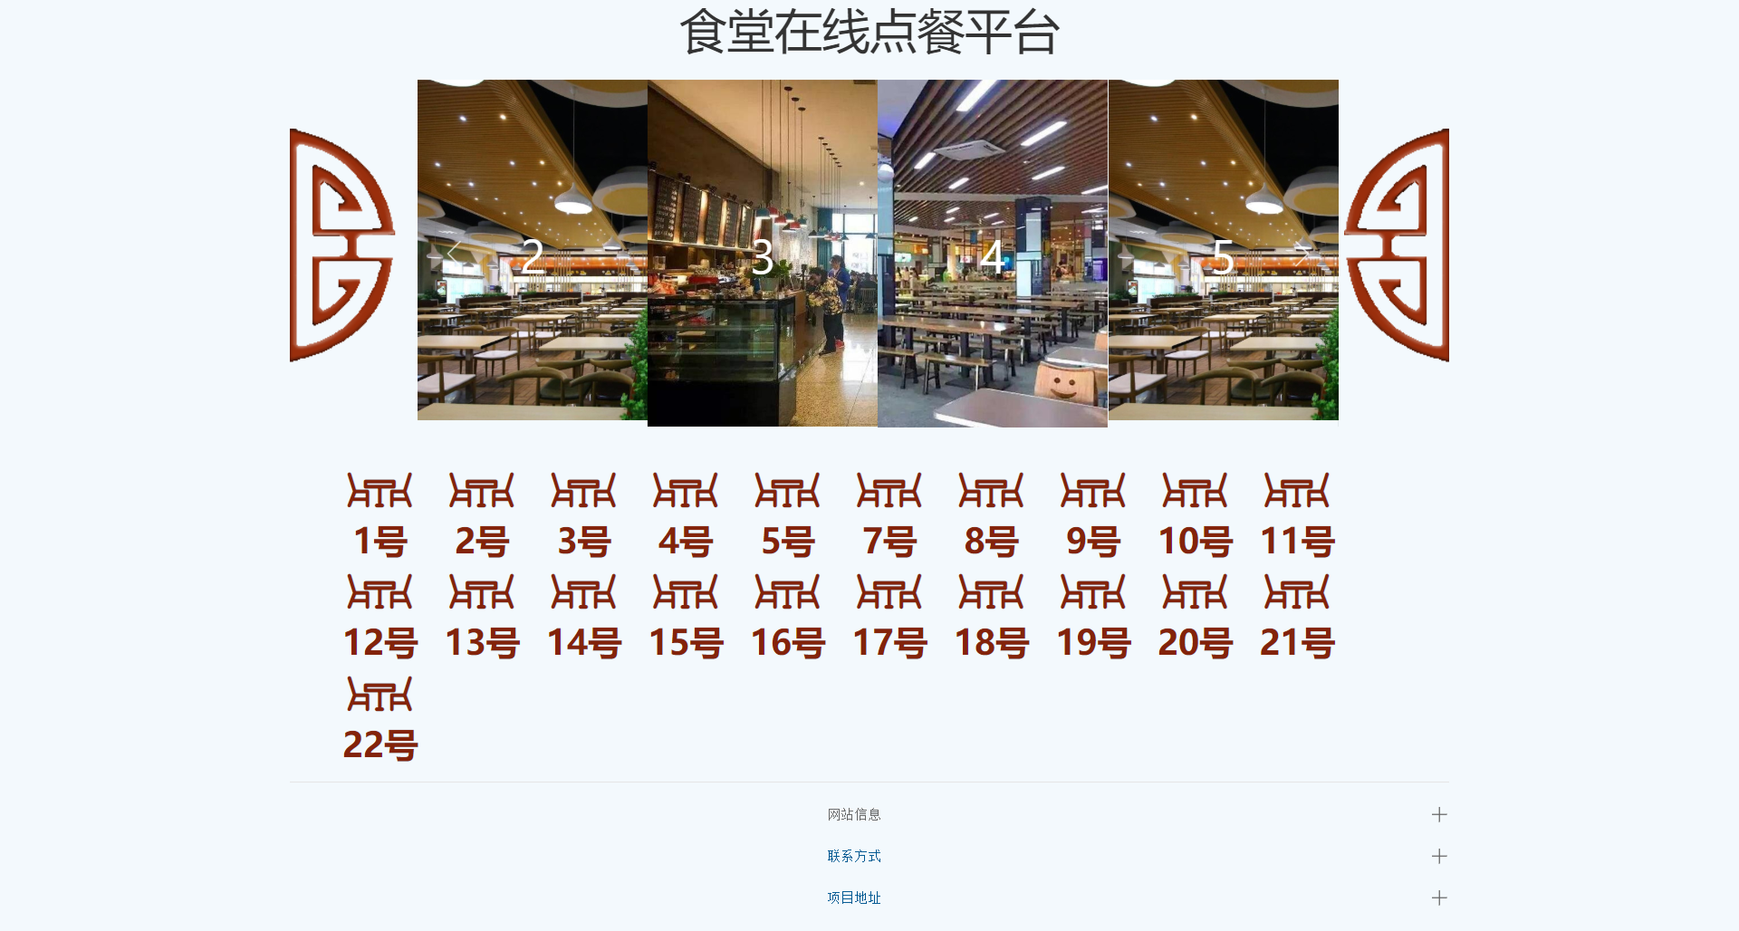
页面响应时间：
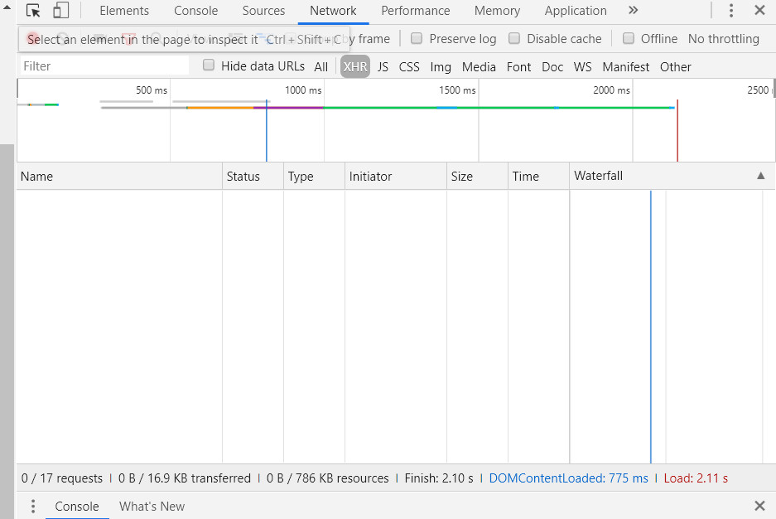

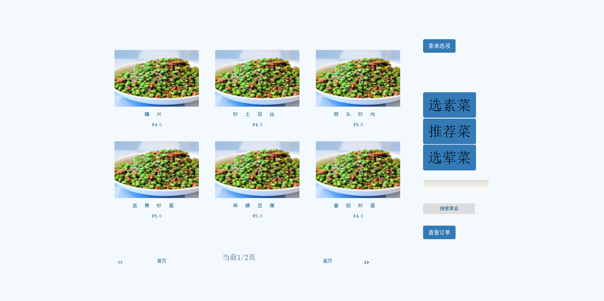
页面响应时间
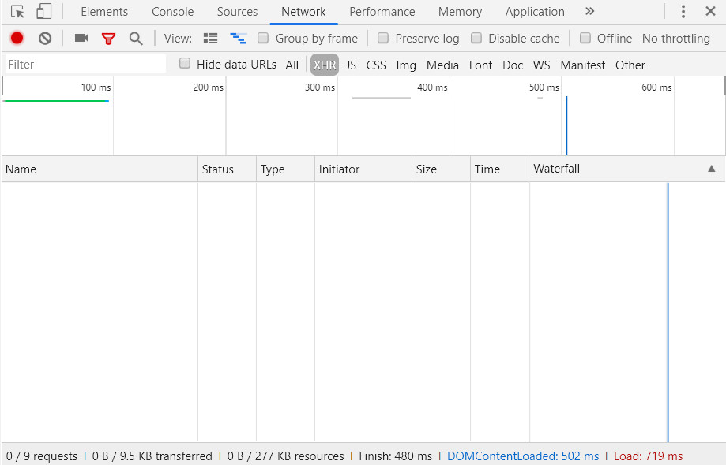

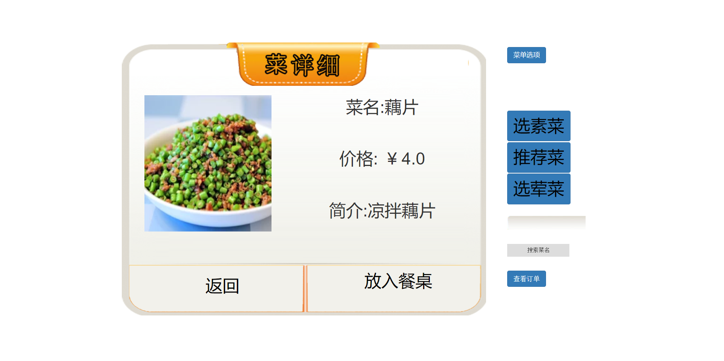
页面响应时间：
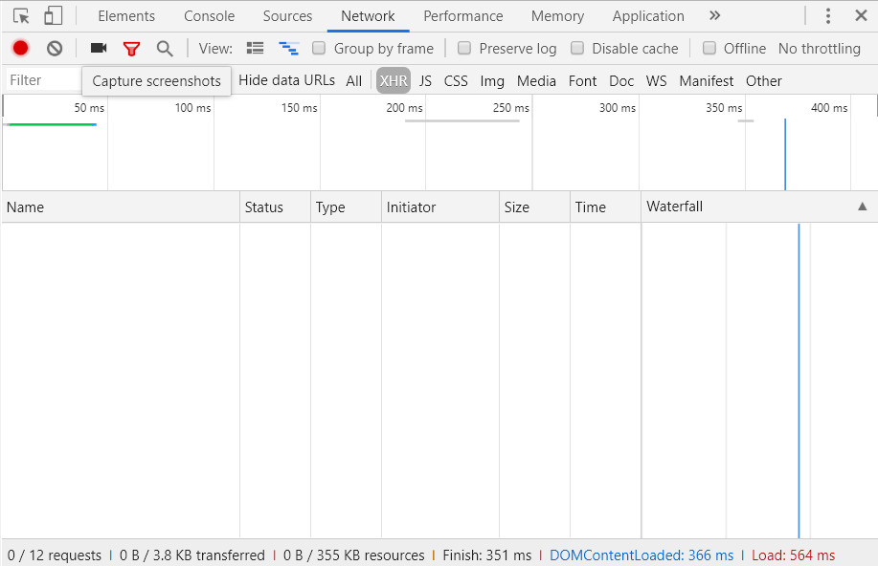
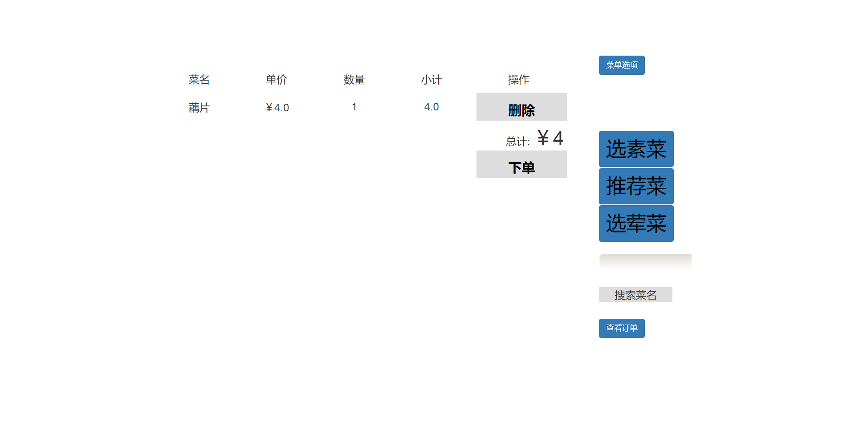
页面响应时间：
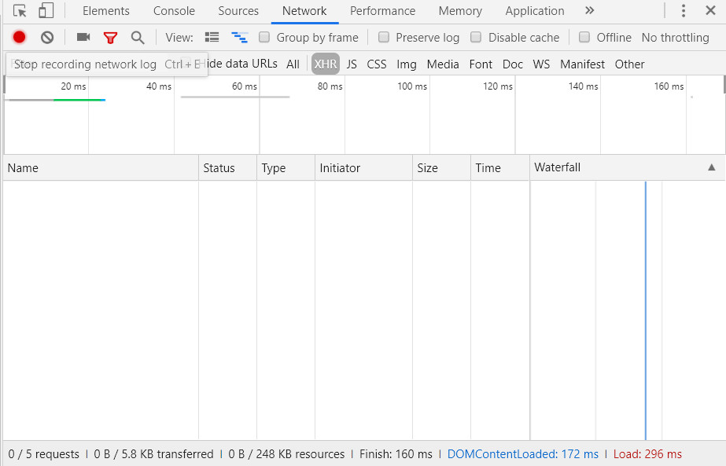

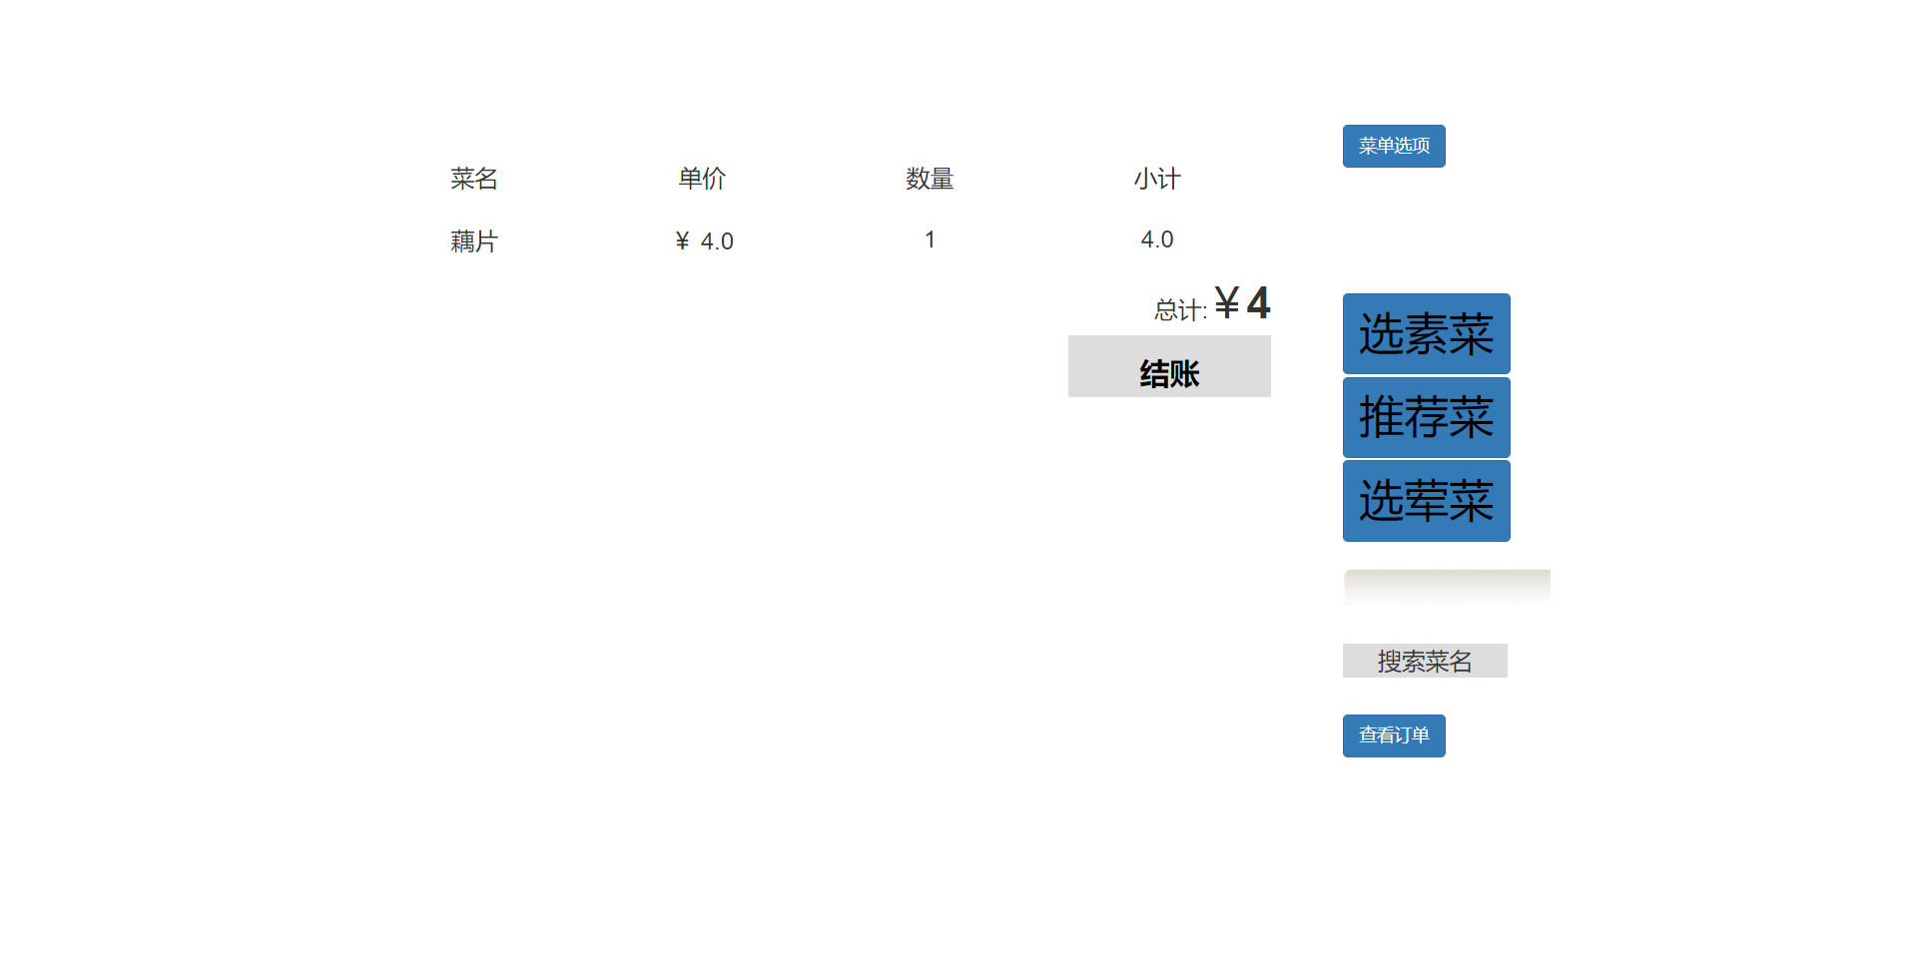
页面响应时间：
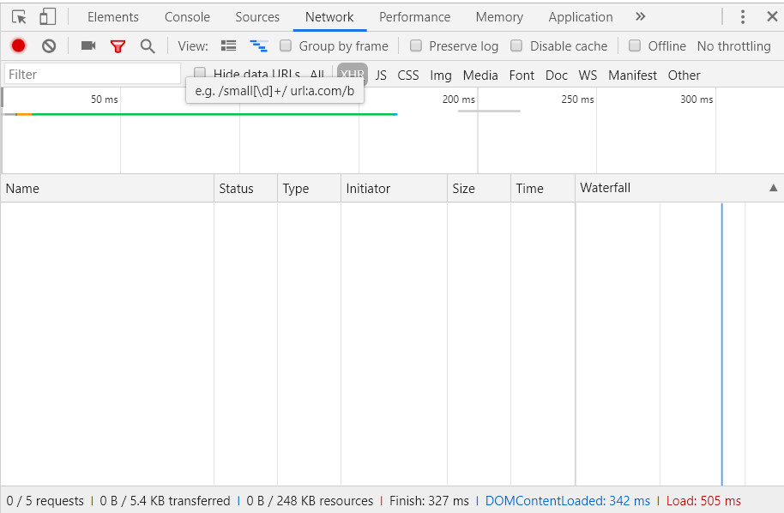

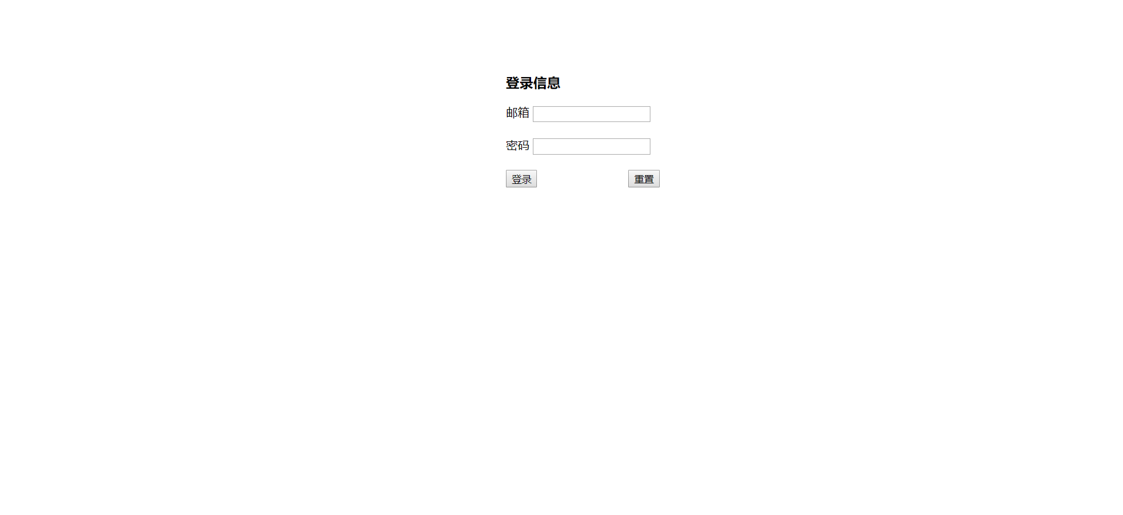
页面响应时间：
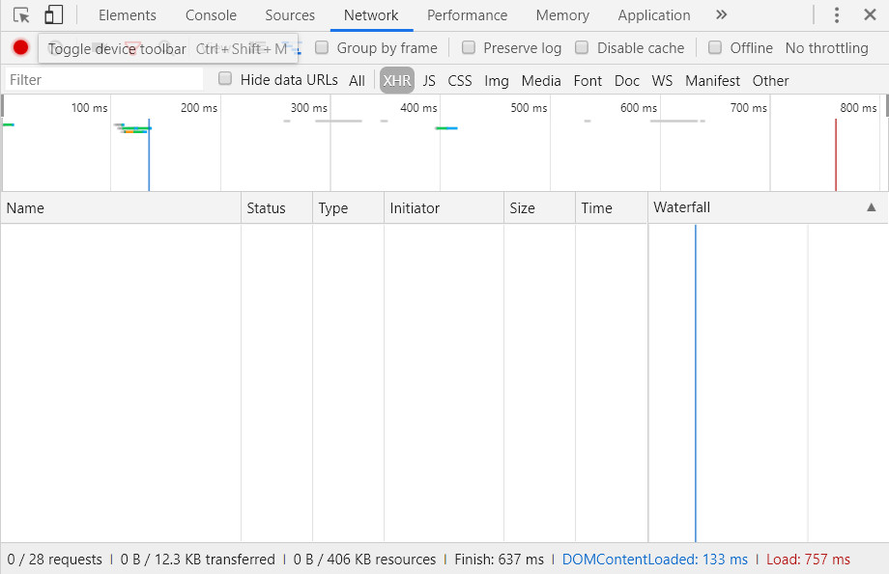
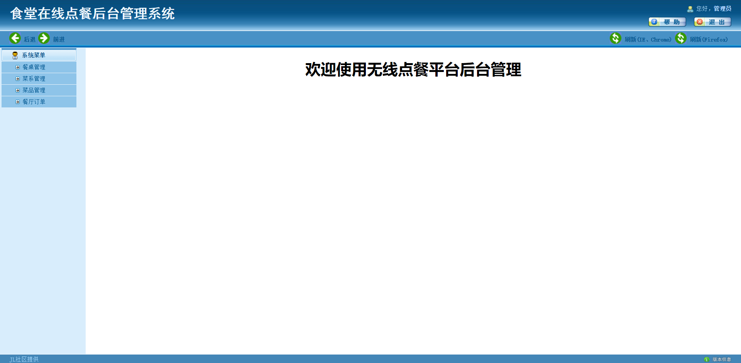

系统部署
在开始正式在服务器上部署Java web项目之前我们已经在云服务器上安装并且配置好了项目运行所需要的环境如Tomcat、JDK、MySQL等环境。具体操作步骤请参考发表的博客。
MySQL数据库的安装和配置：https://www.cnblogs.com/yuanchao-blog/p/10679156.html
Tomcat和JDK的安装和配置：https://www.cnblogs.com/yuanchao-blog/p/11038962.html
步骤一：在本地使用maven项目构建工具打包项目得到.war包。
mvn clean
mvn package

步骤二：使用文件传输工具FileZilla将生成的.war包上传到服务器。
步骤三：将本地数据库使用以下命令导出为 data.sql文件，在命令行使用以下命令：（cmd窗口下而不是登陆MySQL后的窗口下）。
mysqldump -u root -p 数据库名 > f:/data.sql
上面命令将指定数据库导出为data.sql文件并且输出到F盘目录下
步骤四：使用FileZilla将生成的data.sql上传到服务器
步骤五：将上传到服务器的data.sql导入到数据库使用以下命令登陆进入MySQL命令行：先新建一个数据库、然后使用刚新建的数据库、最后导入data.sql到刚创建的数据库（这里 /root/data.sql 为上传到服务器的data.sql文件路径）：
create database 数据名
use 数据库名
source /root/data.sql
步骤六：使用mv命令将.war移动到Tomcat的webapps目录下
mv 包名.war /usr/local/tomcat8/webapps

步骤七：最后使用服务器IP:8080/包名 就可以访问到我们的项目了。
测试部署是否成功（由于没有使用域名映射所以只能暂时使用IP+端口+项目路径的方式访问）：
请输入地址：http://148.70.69.132:8080访问我们的服务器tomcat主页！
输入：http://148.70.69.132:8080/IHotel访问我们的项目主页！
输入：http://148.70.69.132:8080/IHotel/login登陆进入商家后台！
账号：aa@aa.aa 密码：123456

课程设计总结

系统基本软件度量数据
软件代码量在1400行左右；软件成本大约10000元左右，包括员工工资，生活杂费，服务器使用费用等；软件开发期限，由于代码量少，开发预计2-3个月；软件业务逻辑流程不多，复杂性低。软件生命周期
1. LOC(Line Of Code)
LOC：1354
CLOC (注释行数):65
BLOC(空白行数):375
Requirement: >600
2. Function Point = UFC * VAF
Factor | count | Weight  simple Common Complex | Note
Input | 14 | 3 4 7
Output | 15 | 3 5 7
Transaction | 17 | 4 5 8
Domain model | 15 | 3 4 8
Query | 14 | 3 4 7
file | 27 | 6 8 13
Interface | 20 | 5 6 9

课程设计项目的收获与展望
经过一个学期大约两三个月的项目设计，我们对于Java web企业级的开发有了很深的体会，这对于我们学校学生而言是一个很好了解企业级开发的机会，使我们了解了企业级开发的具体工作方式和工作的具体流程情况。完成了项目大大提高了自己软件开发的逻辑性，设计的灵活性，代码编写的能力和文档的编写能力。使得我们在软件开发方面有了很大的提升。此外之前开发的项目都是在本地运行未曾部署到服务器。这次的开发让我们学习到了很多在云服务器上部署项目的操作，比如Tomcat和JDK以及MySQL的安装和配置等操作。由于选择的云服务器是Linux的操作系统所以操作难度上相比Windows server服务器更困难但是也锻炼我们的Linux只是技能。
经过学习发现其实，学无止境。有很多知识都有待自己去更加深入地进一步学习。我相信经过这次开发后，自己对自己开发能力更加有信心了。

